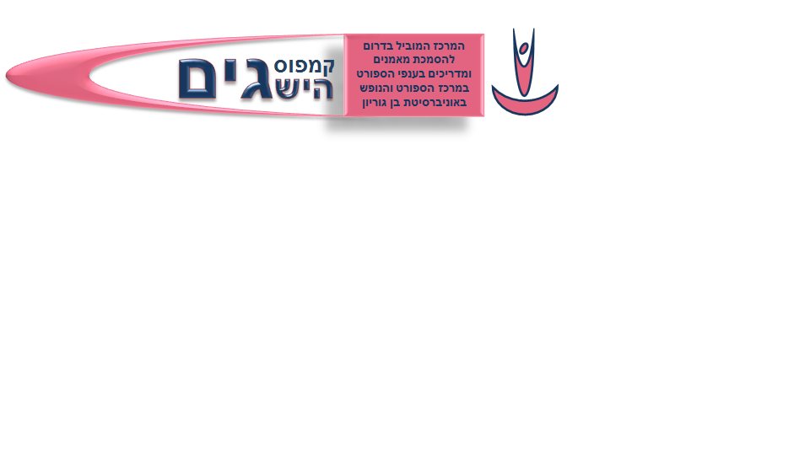
טופס הצהרת בריאות למבקש להתאמן בחדר כושר

( תקנה 2 )
תוספת ראשונה

שם ושם משפחה: ________________________________
מספר תעודת זהות: ______________________________
גיל: __________
(האמור בשאלון מנוסח בלשון זכר מטעמי נוחות, אך הוא מיועד גם לנקבה ).

חלק א': שאלון רפואי
נא קרא את השאלון להלן בצורה יסודית ופעל לפי הנחיות אלה:
- אם התשובה על אחת או יותר מהשאלות שבחלק א' לטופס זה היא חיובית, אז לצורך קבלתך למכון הכושר גם תעודה רפואית מרופא, לפיה הרופא מאשר כי אין סיכון לבריאותך באימון במכון כושר; מכון כושר יקבל מתאמן שהמציא תעודה רפואית שלא עברו 3 חודשים ממועד הנפקתה.
- אם כל התשובות לשאלות שבחלק א' לטופס זה הן שליליות – מלא את ההצהרה שבחלק ב' לטופס זה וחתום עליה.
- בכל מקרה של שינוי במצבך הרפואי, יש להתייעץ עם רופא לגבי המשך פעילות במכון כושר.

- האם הרופא שלך אמר לך שאתה סובל ממחלת לב:

- האם אתה חש כאבים בחזה –
- בזמן מנוחה?
- במהלך פעילויות שיגרה ביום – יום?
- בזמן שאתה מבצע פעילות גופנית?

- האם במהלך השנה החולפת –
- איבדת שיווי משקל עקב סחרחורת? סמן לא – אם הסחרחורת נבעה מנשימת יתר ( כולל במהלך פעילות גופנית נמרצת ).
- איבדת את הכרתך?

- האם רופא אבחן שאתה סובל ממחלת האסתמה ולכן בשלושת החודשים האחרונים –
- נזקקת לטיפול תרופתי?
- סבלת מקוצר נשימה או צפצופים?

- האם אחד מבני משפחתך מדרגה קרבה ראשונה נפטר?
- ממחלת לב?
- ממוות פתאומי בגיל מוקדם? ( לפני 55 אם מדובר בגבר, לפני גיל 65 אם זו אישה )

- האם הרופא שלך אמר לך ב- 5 שנים האחרונות לבצע פעילות גופנית רק תחת השגחה רפואית?

- האם הינך סובל ממחלה קבועה ( כרונית ), שאינה נזכרת בשאלות לעיל ועשויה למנוע או להגביל אותך בביצוע פעילות גופנית?

- לנשים בהריון - : האם ההיריון או כל הריון קודם, הוגדר הריון בסיכון?

חלק ב': הצהרה
אני, החתום מטה, מצהיר כי קראתי והבנתי את כל השאלון הרפואי שבחלק א' לטופס זה וכל התשובות לשאלות בטופס זה הן שליליות: אני מצהיר כי מסרתי ידיעות מלאות ונכונות אודות מצבי הרפואי בעבר ובהווה לפי השאלות שנשאלתי בשאלון האמור.
ידוע לי כי לאחר שנתיים מיום חתימתי על הצהרת בריאות זו, אדרש להמציא הצהרת בריאות חדשה.

שם ושם משפחה: ________________________ תאריך: __________________

חתימה: _______________________

*התועלת הבריאותית של פעילות גופנית סדירה ברורה; חשוב שיותר אנשים יהיו פעילים כל ימות השבוע; ביצוע פעילות גופנית מאוד בטוחה לרוב האנשים; השאלון הזה, יבהיר לך באלו מקרים עליך להתייעץ עם הרופא ולהביא תעודה רפואית שלך לפני שתתחיל להתאמץ במכון כושר.

חשוב להדגיש, מומלץ לבצע פעילות גופנית לאחר קבלת הדרכה ובאופן מדורג, במיוחד אם אתה מעל גיל 45, ובכוונתך לבצע פעילות בעצימות גבוהה ואינך רגיל לעשות זאת.

תוספת שנייה
( תקנה 5 )

הסכמה בכתב של אחד מהורי הקטין
מתאמן שלא מלאו לו 18 שנה יצרף להצהרת הבריאות או לתעודה הרפואית, לפי העניין, את ההסכמה מטה, חתומה בידי אחד מהוריו.

אני מסכים/ה כי ______________________________________________________
( יש לציין שם, שם משפחה, מספר תעודת זהות )
יתאמן בחדר כושר בכל סוג אימון / בסוגי האימונים המפורטים
להלן: _____________________________________________________________

_______________________
שם ההורה

תאריך_______________________ חתימת ההורה____________________________

